2022年 3月吉日
会員 各位
公益社団法人日本技術士会 中国本部
本部長 大田 一夫
建設部会長 浅間 康史
公益社団法人日本技術士会 建設部会／中国本部 建設部会 主催
建設部会4月講演会 Web中継（ご案内）

拝啓 時下益々ご清祥のこととお慶び申し上げます。平素は格別のご高配を賜り厚くお礼申し上げます。
さて、日本技術士会 建設部会は、2022年4月20日（水）に下記の講演会を東京（港区機械振興会館）で開催します。個別配信を希望される方は、技術士会の下記ホームページから申し込みをお願いします。（個別配信は会員・非会員とも有料、CPD行事参加票は個別配信予定）
https://www.engineer.or.jp/c_topics/000/000113.html
また、中国本部では、テレビ会議システムを使って、中国本部の下記会場にて、ライブで視聴できるように中継します。
新型コロナウィルス感染拡大防止のため、各会場の定員を半分程度に抑え実施いたします。
本講演は、建設部門の技術士・修習技術者はもとより、他部門の方の参加も歓迎しますので、ご参加くださいますようご案内申し上げます。 敬具

中国本部の下記会場における聴講を希望される方は、事務局事務の省力化のため、できるだけ下記URLの専用申込フォームからお願いします。なお、インターネットの利用環境のない方はFAX、電話での申し込みも可能です。
インターネット申し込み： https://forms.gle/WmjiMsiobCoJtGRc8
－ 記 －
１．主 催 ： 日本技術士会 建設部会／中国本部 建設部会
２．日 時 ： 2022年4月20日（水） 18:00～19:30
３．会 場 ： ①広島会場：公益社団法人日本技術士会 中国本部事務局 会議室
②鳥取会場：（株）エスジーズ 鳥取支店
③山口会場：トキワコンサルタント（株）
４．内 容 ： 講演会
演題：技術者倫理を身近に感じるために
講師：木村 礼夫 氏（（株）ジェイアール総研エンジニアリング）
５． 会場参加の定員、対象、参加費、CPD
広島会場
（１）定員 広島会場15人、鳥取会場10人、
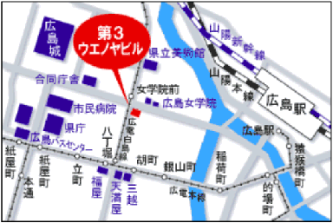
山口会場10人
※コロナ禍状況によっては、変更があり得ます。
（２）対象 会員・会誌購読者及び非会員
（３）参加費 会員・会誌購読者：無料
非会員：500円
（４）CPD 会場参加者には日本技術士会から、
CPD：1時間30分の参加票を発行します。
６. 会場参加の申込について
（１）締切り 2022年4月18日(月）（ただし、定員に
なり次第締切ります。）
（２）申し込み先
公益社団法人 日本技術士会 中国本部事務局：勝田
広島市中区鉄砲町1番20号 第3ウエノヤビル6階
TEL：082-511-0305 E-Mail：ipej-hiro@rapid.ocn.ne.jp
建設部会4月講演会Web中継
参加申込書(2022年4月20日)
主催：公益社団法人日本技術士会中国本部
申込ＦＡＸ番号：０８２－５１１－０３０９
※メール送信可能な方は、事務局の省力化のため、メールによる申込をお願いします。

標記講演会 Web中継に参加します。
(下記に■ [または☑] ください)

参加会場【□広島会場、□鳥取会場、□山口会場】

 | 氏名 |  | 資格(注1) | 区分(注2)
申込者 |  |  | □技術士 □修習技術者  □その他 | □会員 □非会員
技術部門  (注3)  ※複数選択可 | □機械 □船舶･海洋 □航空･宇宙 □電気電子 □化学 □繊維 □金属  □資源工学 □建設 □上下水道 □衛生工学 □農業 □森林 □水産  □経営工学 □情報工学 □応用理学 □生物工学 □環境 □原子力･放射線  □総合技術監理
勤務先
連絡先 | E-mail |  |  | □会社 □自宅
 | ＦＡＸ |  |  | □会社 □自宅
 | ＴＥＬ |  |  | □会社 □自宅
- 資格は該当するものに■(または☑)を入れる。
- 区分で会員とは日本技術士会会員を指し、該当するものに■(または☑)を入れる。
- 技術部門は技術士か修習技術者のみ、該当するものに■(または☑)を入れる。
- 連絡先は(会社・自宅)のうち、該当するものに■(または☑)を入れ、E-mail等を記入。
- 同行者がいる場合は下記に記入。
- この個人情報は、本行事の参加申込み以外には使用しません。

 | 氏名 | 資格(注1) | 区分(注2)
同行者 |  | □技術士 □修習技術者  □その他 | □会員 □非会員
 |  | □技術士 □修習技術者  □その他 | □会員 □非会員
 |  | □技術士 □修習技術者  □その他 | □会員 □非会員
問合せ先：〒730-0017 広島市中区鉄砲町1-20第3ウエノヤビル6階
公益社団法人日本技術士会 中国本部

TEL:082-511-0305 FAX:082-511-0309 E-mail：ipej-hiro@rapid.ocn.ne.jp
鳥取会場 （株）エスジーズ 鳥取支店
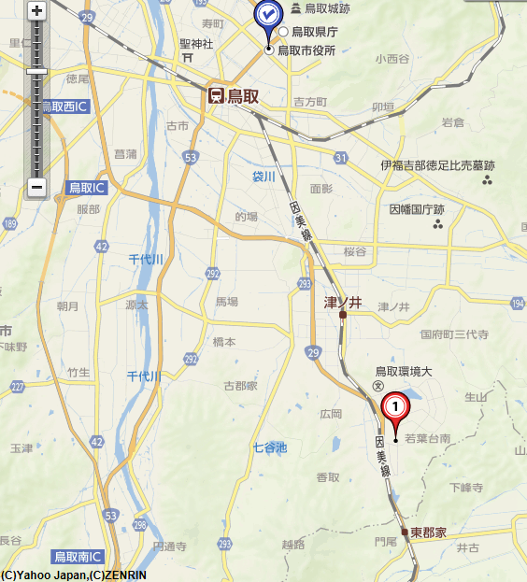
鳥取県鳥取市若葉台南1丁目11番 TEL：0857-38-6111

鳥取会場

（株）エスジーズ鳥取支店

アクセス：鳥取駅より南へ車で約20分（※専用駐車場あります）
山口会場
トキワコンサルタント株式会社
山口県宇部市 大字山中700番地-10 TEL.0836-62-5300
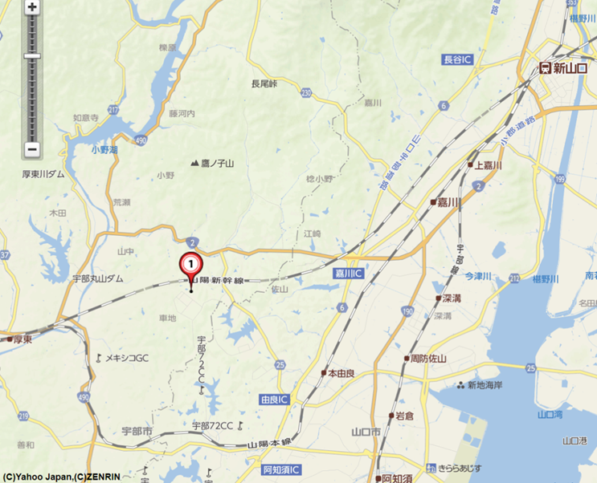
山口会場
アクセス：新山口駅より西へ車で約20分

